ФЕДЕРАЛЬНОЕ АГЕНТСТВО ЖЕЛЕЗНОДОРОЖНОГО ТРАНСПОРТА
Федеральное государственное бюджетное образовательное учреждение высшего образования
«Петербургский государственный университет путей сообщения
Императора Александра I»
(ФГБОУ ВО ПГУПС)

Кафедра «Экономика транспорта»

РАБОЧАЯ ПРОГРАММА
дисциплины
«АНАЛИЗ ФИНАНСОВО-ХОЗЯЙСТВЕННОЙ ДЕЯТЕЛЬНОСТИ КОРПОРАЦИЙ» (Б1.В.ОД.1)
для направления
38.04.01 «Экономика»

по магистерской программе
«Бизнес-аналитика»

Форма обучения – очная, заочная

Санкт-Петербург
2018
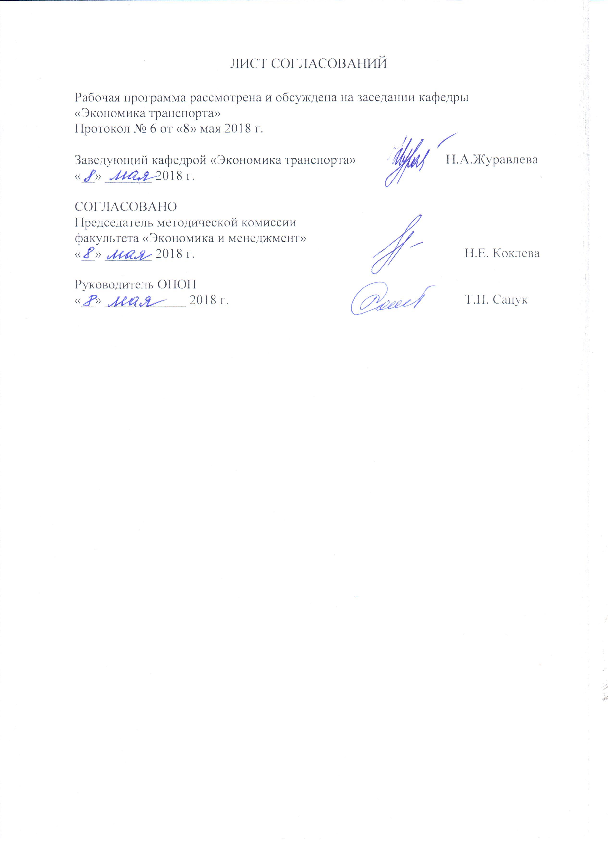
ЛИСТ СОГЛАСОВАНИЙ

Рабочая программа рассмотрена и обсуждена на заседании кафедры «Экономика транспорта»
Протокол № 6 от «08» мая 2018 г.

Заведующий кафедрой «Экономика транспорта» Н.А. Журавлева
«08» мая 2018 г.

СОГЛАСОВАНО
Председатель методической комиссии
факультета «Экономика и менеджмент»
«08» мая 2018 г. Н.Е. Коклева

Руководитель ОПОП
«08» мая 2018 г. Т.П. Сацук

1 Цели и задачи дисциплины
Рабочая программа составлена в соответствии с ФГОС ВО, утвержденным «30» марта 2015 г., приказ № 321 по направлению подготовки 38.04.01 «Экономика (уровень магистратуры)» по дисциплине «Анализ финансово-хозяйственной деятельности корпораций» (Б1.В.ОД.1).
Целью изучения дисциплины является приобретение магистрами необходимых в профессиональной деятельности знаний, умений и навыков, в том числе: знаний основ теории экономического анализа и использования его методов; умений в области методологии проведения технико-экономического анализа деятельности корпораций действующей в Российской Федерации и за рубежом; навыков самостоятельного, творческого использования теоретических знаний в практической деятельности.
Для достижения поставленной цели решаются следующие задачи:
- изучение основных категорий технико-экономического анализа финансово-хозяйственной деятельности;
- овладение методами и приемами анализа и диагностики финансово-хозяйственной деятельности корпорации;
- освоение методики проведения комплексного анализа финансово-хозяйственной деятельности организации;
- ознакомление с возможностями использования IT технологий при выполнении экономических расчетов и представления полученных результатов;
- получение навыков самостоятельного овладения новыми знаниями в области статистических методов в экономике, менеджменте, маркетинге;
- подготовка обучающихся к умению пользоваться результатами анализа для обеспечения устойчивости функционирования корпораций, определения тенденций развития и повышения эффективности их деятельности.

2 Перечень планируемых результатов обучения по дисциплине, соотнесенных с планируемыми результатами освоения основной профессиональной образовательной программы
Планируемыми результатами обучения по дисциплине являются: приобретение знаний, умений, навыков.
В результате освоения дисциплины обучающийся должен:
ЗНАТЬ:
- законодательные и нормативные правовые акты, регламентирующие производственно-хозяйственную и финансово-экономическую деятельность организаций;
- отечественный и зарубежный опыт в области теории экономического и финансового анализа;
- виды экономического анализа и направления их использования;
- основные методы экономического анализа.
УМЕТЬ:
- обосновать направления использования анализа, определить его целевую направленность, объекты, предмет и субъекты проведения анализа;
- применять методы экономического анализа к изучению экономических процессов, явлений и объектов;
- формировать системно-ориентированную информационную базу анализа;
- представлять результаты аналитической работы в виде выступления, доклада, информационного обзора, аналитического отчета.
ВЛАДЕТЬ:
- современными методами и приемами анализа экономических явлений и процессов;
- методикой проведения экономического анализа финансово-хозяйственной деятельности;
- навыками диагностики производственно-экономического и финансового потенциала корпораций;
- навыками обоснования и выбора управленческих решений для повышения эффективности деятельности корпораций.
Приобретенные знания, умения, навыки, характеризующие формирование компетенций, осваиваемые в данной дисциплине, позволяют решать профессиональные задачи, приведенные в соответствующем перечне по видам профессиональной деятельности в п. 2.4 общей характеристики основной профессиональной образовательной программы (ОПОП).
Процесс изучения дисциплины направлен на формирование следующих профессиональных компетенций (ПК), соответствующих видам профессиональной деятельности, на которые ориентирована программа магистратуры:
проектно-экономическая деятельность:
- способностью к абстрактному мышлению, анализу, синтезу (ОК-1);
- способность оценивать эффективность проектов с учетом фактора неопределенности (ПК-6);
аналитическая деятельность:
- способность готовить аналитические материалы для оценки мероприятий в области экономической политики и принятия стратегических решений на микро- и макроуровне (ПК-8);
- способность анализировать и использовать различные источники информации для проведения экономических расчетов (ПК-9).
Процесс изучения дисциплины направлен на формирование следующих дополнительных профессиональных компетенций (ДПК), соответствующих видам профессиональной деятельности, на которые ориентирована программа магистратуры:
аналитическая деятельность:
- способность анализировать данные финансовой отчетности экономического субъекта с целью формирования оптимальной учетной политики организации во взаимосвязи с требованиями налогового законодательства (ДПК-2);
организационно-управленческая деятельность:
- способность организовывать и планировать аналитическую работу, использовать результаты анализа в управлении бизнесом, руководить подготовкой и реализацией проектов, разрабатывать варианты управленческих решений и аналитически обосновывать их выбор на осно (ДПК-3).
Область профессиональной деятельности обучающихся, освоивших данную дисциплину, приведена в п. 2.1 ОПОП.
Объекты профессиональной деятельности обучающихся, освоивших данную дисциплину, приведены в п. 2.2 ОПОП.

3 Место дисциплины в структуре основной профессиональной образовательной программы
Дисциплина «Анализ финансово-хозяйственной деятельности корпораций» является дисциплиной вариативной части и является обязательной дисциплиной.

4 Объем дисциплины и виды учебной работы
Таблица 1 - Для очной формы обучения:
Вид учебной работы | Всего часов | Семестр
Вид учебной работы | Всего часов | 1
Контактная работа (по видам учебных занятий) | 42 | 42
В том числе:
- лекции (Л) | 14 | 14
- практические занятия (ПЗ) | 28 | 28
- лабораторные работы (ЛР) | - | -
Самостоятельная работа (СРС) (всего) | 138 | 138
Контроль | 36 | 36
Форма контроля знаний | Э, КП | Э, КП
Общая трудоемкость: час / з.е. | 216 / 6 | 216 / 6

Примечание:
Э – экзамен;
КП – курсовой проект.

Таблица 2 -Для заочной формы обучения:
Вид учебной работы | Всего часов | Курс
Вид учебной работы | Всего часов | 1
Контактная работа (по видам учебных занятий) | 22 | 22
В том числе:
- лекции (Л) | 8 | 8
- практические занятия (ПЗ) | 14 | 14
- лабораторные работы (ЛР) | - | -
Самостоятельная работа (СРС) (всего) | 185 | 185
Контроль (Эк + За), час | 9 | 9
Форма контроля знаний | Э, КП | Э, КП
Общая трудоемкость: час / з.е. | 216 / 6 | 216 / 6

5 Содержание и структура дисциплины
Таблица 3 - Содержание дисциплины
№ п/п | Наименование  раздела дисциплины | Содержание раздела
1 | Содержание и организация экономического анализа | Предмет, метод и задачи экономического анализа. Классификация видов анализа. Основы организации экономического анализа. Информационная база анализа и диагностики: статистическая и бухгалтерская отчетность, законодательные и нормативные правовые акты.
2 | Классификация приемов и способов экономического анализа | Методология экономического анализа.  Традиционные методы анализа: горизонтальный; вертикальный; сравнительный, трендовый; факторный. Статистические приемы: сравнение, детализация, группировки, графический и другие. Приемы сравнительного анализа: шкалирование, методы экспертных оценок и др.  Факторные методы анализа в детерминированных моделях: индексный, цепных подстановок, разниц, корректировок и др.  Факторные методы анализа в стохастических моделях: корреляционно-регрессионный, главных компонент, дисперсионный.
3 | Принятие управленческих решений на основе маржинального анализа. | Понятие и значение маржинального анализа. Методика маржинального анализа прибыли и рентабельности. Предельный анализ и оптимизация прибыли.
4 | Функционально-стоимостной анализ. | Сущность и задачи функционально-стоимостного анализа. Принципы организации и последовательность проведения ФСА Область и границы использования методов и приемов анализа в организациях.
5 | Методика комплексного анализа финансово-хозяйственной деятельности корпорации | Этапы и особенности построения методики комплексного анализа финансово-хозяйственной деятельности корпораций. Система показателей, используемых в анализе деятельности корпораций.
6 | Анализ и оценка имущественного положения корпорации | Анализ состава динамики и структуры имущества. Оценка ее имущественного положения. Анализ состава, динамики и структуры капитала, вложенного в имущество. Оценка источников формирования имущества. Анализ обеспеченности организации собственным оборотным капиталом. Анализ и оценка показателей управления активами: реальных активов в имуществе корпорации; показателей оборачиваемости. Анализ и управление дебиторской и кредиторской задолженностью корпорации.
7 | Анализ эффективности использования производственных ресурсов | Анализ состояния и использования основных средств: схема анализа. Оценка состава и структуры основных средств. Анализ и оценка динамики, характеристика движения и состояния основных средств. Оценка эффективности использования основных средств. Факторный анализ фондоотдачи. Резервы улучшения использования основных средств. Анализ нематериальных активов. Анализ состояния и использования оборотных средств. Оценка и анализ эффективности использования капитала. Анализ состояния и использования трудовых ресурсов. Количественная и качественная оценка обеспеченности трудовыми ресурсами. Анализ показателей движения кадров. Факторный анализ производительности труда. Анализ использования рабочего времени. Анализ фонда труда и средней заработной платы. Оценка соотношения темпов роста производительности труда и заработной платы. Оценка эффективности систем мотивации труда.
8 | Анализ финансовых результатов.  Анализ финансового состояния организации | Анализ расходов и себестоимости перевозок: анализ структуры, динамики, влияния факторов. Использование результатов анализа для поиска резервов снижения себестоимости. Анализ доходов. Общие подходы к построению методики анализа. Состав, динамика и анализ финансового результата. Анализ безубыточности производства. Анализ показателей рентабельности. Анализ расходов, прибыли и рентабельности в системе «директ-костинг».  Понятие, значение и задачи финансового состояния организации. Оценка финансовой устойчивости Анализ платежеспособности и на основе показателей ликвидности баланса. Оценка платежеспособности на основе изучения потока денежных средств. Анализ финансовых коэффициентов. Общая оценка финансового состояния корпораций.

5.2 Разделы дисциплины и виды занятий
Таблица 4 - Для очной формы обучения:
№ п/п | Наименование раздела дисциплины | Л | ПЗ | ЛР | СРС
1 | Содержание и организация экономического анализа | 1 | 1 | - | 6
2 | Классификация приемов и способов экономического анализа | 2 | 6 | - | 28
3 | Принятие управленческих решений на основе маржинального анализа. | 2 | 2 | - | 14
4 | Функционально-стоимостной анализ. | 2 | 2 | - | 14
5 | Методика комплексного анализа финансово-хозяйственной деятельности корпорации | 1 | 1 | - | 6
6 | Анализ и оценка имущественного положения корпорации | 2 | 4 | - | 16
7 | Анализ эффективности использования производственных ресурсов | 2 | 6 | - | 24
8 | Анализ финансовых результатов.  Анализ финансового состояния организации. | 2 | 6 | - | 30
 | Итого | 14 | 28 | - | 138

Таблица 5 - Для заочной формы обучения:
№ п/п | Наименование раздела дисциплины | Л | ПЗ | ЛР | СРС
1 | Содержание и организация экономического анализа | 1 | 1 | - | 16
2 | Классификация приемов и способов экономического анализа | 1 | 2 | - | 38
3 | Принятие управленческих решений на основе маржинального анализа. | 1 | 2 | - | 16
4 | Функционально-стоимостной анализ. | 1 | 2 | - | 16
5 | Методика комплексного анализа финансово-хозяйственной деятельности корпорации | 1 | 1 | - | 8
6 | Анализ и оценка имущественного положения корпорации | 1 | 2 | - | 26
7 | Анализ эффективности использования производственных ресурсов | 1 | 2 | - | 34
8 | Анализ финансовых результатов.  Анализ финансового состояния организации | 1 | 2 | - | 31
 | Итого | 8 | 14 | - | 185

6 Перечень учебно-методического обеспечения для самостоятельной работы обучающихся по дисциплине
Таблица 6
№  п/п | Наименование раздела | Перечень учебно-методического обеспечения
1 | Содержание и организация экономического анализа | - Комплексный анализ хозяйственной деятельности: учебник и практикум для студентов, обучающихся по экономическим направлениям и специальностям и направлению "Экономика" / [В. И. Бариленко и др.]; под редакцией В. И. Бариленко; Финансовый университет при Правительстве Российской Федерации. - Москва: Юрайт, 2015. - 455 с.  - Экономический анализ: учебник для студентов высших учебных заведений, обучающихся по экономическим направлениям и специальностям / Г. В. Савицкая. - 14-е изд., перераб. и доп. - Москва : Инфра-М, 2018. - 648 с. : табл., рис. - (Высшее образование. Бакалавриат). - Библиография: с. 637-640.
2 | Классификация приемов и способов экономического анализа
3 | Принятие управленческих решений на основе маржинального анализа.
4 | Функционально-стоимостной анализ.
5 | Методика комплексного анализа финансово-хозяйственной деятельности корпораций
6 | Анализ и оценка имущественного положения корпораций
7 | Анализ эффективности использования производственных ресурсов
8 | Анализ финансовых результатов.  Анализ финансового состояния корпораций.

7 Фонд оценочных средств для проведения текущего контроля успеваемости и промежуточной аттестации обучающихся по дисциплине

Фонд оценочных средств по дисциплине «Анализ финансово-хозяйственной деятельности корпорации» является неотъемлемой частью рабочей программы и представлен отдельным документом, рассмотренным на заседании кафедры «Экономика транспорта» и утвержденным заведующим кафедрой.

8. Перечень основной и дополнительной учебной литературы, нормативно-правовой документации и других изданий, необходимых для освоения дисциплины

8.1 Перечень основной учебной литературы, необходимой для освоения дисциплины:
- Комплексный анализ хозяйственной деятельности: учебник и практикум для студентов, обучающихся по экономическим направлениям и специальностям и направлению "Экономика" / [В. И. Бариленко и др.] ; под редакцией В. И. Бариленко ; Финансовый университет при Правительстве Российской Федерации. - Москва: Юрайт, 2015. - 455 с.
- Экономический анализ: учебник для студентов высших учебных заведений, обучающихся по экономическим направлениям и специальностям / Г. В. Савицкая. - 14-е изд., перераб. и доп. - Москва : Инфра-М, 2018. - 648 с. : табл., рис. - (Высшее образование. Бакалавриат). - Библиография: с. 637-640.
- Бахарева Л.А. Методические указания к выполнению курсового проекта по дисциплинам «Комплексный экономический анализ хозяйственной деятельности» и «Технико-экономический анализ хозяйственной деятельности» – СПб: ПГУПС, 2015.
8.2 Перечень дополнительной учебной литературы, необходимой для освоения дисциплины
- Каплан Р.С., Купер Р. Функционально-стоимостной анализ: практическое применение: Пер. с англ.- М.: И.Д.Вильямс, 2008-352с.: ил. – Парал.тит.англ.
- Климова Н.В. Экономический анализ (теория, задачи, тесты, деловые игры): Уч. Пособие. – М., Вузовский учебник, 2011. – 287с.
- Шеремет А.Д. Анализ и диагностика финансово-хозяйственной деятельности предприятия: Учебник по дисциплине регионального компонента для студентов высших учебных заведений, обучающихся по направлению 080100 «Экономика» - М.: ИНФРА-М, 2011. – 365с.
8.3 Перечень нормативно-правовой документации, необходимой для освоения дисциплины
- Трудовой кодекс Российской Федерации [Электронный ресурс]: федер. закон от 30.12.2001г. № 197-ФЗ – Режим доступа: Консультант плюс.
- Налоговый кодекс Российской Федерации: [Электронный ресурс]: федер. закон часть первая от 31 июля 1998 г. № 146-ФЗ и часть вторая от 05 августа 2000 года № 117-ФЗ – Режим доступа: Консультант плюс.
- Гражданский кодекс Российской Федерации: [Электронный ресурс]: федер. закон в 4 ч.: по состоянию на 08.12.2015г. – Режим доступа: Консультант плюс.
- О бухгалтерском учете [Электронный ресурс]: федер. закон от 06.12.2011г. № 402-ФЗ. – Режим доступа: Консультант плюс.
- О классификации основных средств, включаемых в амортизационные группы [Электронный ресурс]: постановление Правительства Рос. Федерации от 01.01.2002 №1 – Режим доступа: Консультант Плюс.
- Об особенностях порядка исчисления средней заработной платы [Электронный ресурс]: постановление Правительства Рос. Федерации от 24.12.2007 №922 ред. от 11.11.2009. – Режим доступа: Консультант Плюс.
- О формах бухгалтерской отчетности организаций [Электронный ресурс] : утв. приказом М-ва финансов Рос. Федерации от 02.07.2010г. №66н – Режим доступа: Консультант Плюс.
- Отчет о движении денежных средств (ПБУ 23/2011) [Электронный ресурс]: утв. приказом М-ва финансов Рос. Федерация от 02.02.2011г. № 11н. – Режим доступа: Консультант Плюс.
- Учет нематериальных активов (ПБУ 14/2007) [Электронный ресурс]: утв. приказом М-ва финансов Рос. Федерация от 27.12.2007г. № 153н – Режим доступа: Консультант Плюс.
- Учет активов и обязательств, стоимость которых выражена в иностранной валюте (ПБУ 3/2006) [Электронный ресурс] : утв. приказом М-ва финансов Рос. Федерация от 27.11.2006г. №154н – Режим доступа: Консультант Плюс.
- Учет расчетов по налогу на прибыль организаций (ПБУ 18/02) [Электронный ресурс]: утв. приказом М-ва финансов Рос. Федерация от 19.11.2002г. №114н – Режим доступа: Консультант Плюс.
- Учет основных средств (ПБУ 6/01) [Электронный ресурс]: утв. приказом М-ва финансов Рос. Федерация от 30.03.2001г. № 26н – Режим доступа: Консультант Плюс.
- Положение по ведению бухгалтерского учета и бухгалтерской отчетности в Российской Федерации [Электронный ресурс] : утв. приказом М-ва финансов Рос. Федерации от 29.07.98г. № 34н – Режим доступа: Консультант Плюс.
- Учетная политика организации (ПБУ 1/2008) [Электронный ресурс]: утв. приказом М-ва финансов Рос. Федерация от 06.10.2008г. №106н ред. 08.11.2010. – Режим доступа: Консультант Плюс.
- Учет финансовых вложений (ПБУ 19/02) [Электронный ресурс]: утв. приказом М-ва финансов Рос. Федерация от 10.12.2002г. №126н ред. 08.11.2010. – Режим доступа: Консультант Плюс.
- Информация по прекращаемой деятельности (ПБУ 16/02) [Электронный ресурс]: утв. приказом М-ва финансов Рос. Федерация от 02.07.2002г. № 66н ред. 08.11.2010. – Режим доступа: Консультант Плюс.
- Бухгалтерская отчетность организации (ПБУ 4/99) [Электронный ресурс]: утв. приказом М-ва финансов Рос. Федерация от 06.07.1999г. № 43н ред. 08.11.2010. – Режим доступа: Консультант Плюс.
- Расходы организации (ПБУ 10/99) [Электронный ресурс] : утв. приказом М-ва финансов Рос. Федерация от 06.05.1999г. № 33н – Режим доступа: Консультант Плюс.
- Доходы организации (ПБУ 9/99) [Электронный ресурс]: утв. приказом М-ва финансов Рос. Федерация от 06.05.1999г. № 32н – Режим доступа: Консультант Плюс.
- Изменения оценочных значений (ПБУ 21/2008) [Электронный ресурс]: утв. приказом М-ва финансов Рос. Федерация от 06.10.2008г. № 106н – Режим доступа: Консультант Плюс.
- Учет материально-производственных запасов (ПБУ 5/01) [Электронный ресурс] : утв. приказом М-ва финансов Рос. Федерация от 09.06.2001г. № 44н – Режим доступа: Консультант Плюс.
- Об утверждении методических указаний по бухгалтерскому учету основных средств [Электронный ресурс]: приказ М-ва финансов Рос. Федерации от 13.10.2003 № 91н – Режим доступа: Консультант Плюс.
- Об утверждении методических указаний по бухгалтерскому учету материально-производственных запасов [Электронный ресурс] : приказ М-ва финансов Рос. Федерации от 28.12.2001 № 119н – Режим доступа: Консультант Плюс.
8.4 Другие издания, необходимые для освоения дисциплины
При освоении данной дисциплины другие издания не используется.

9 Перечень ресурсов информационно-телекоммуникационной сети «Интернет», необходимых для освоения дисциплины
- Личный кабинет обучающегося и электронная информационно-образовательная среда. [Электронный ресурс]. – Режим доступа: http://sdo.pgups.ru/ (для доступа к полнотекстовым документам требуется авторизация).
- Гарант Информационно-правовой портал [Электронный ресурс]– Режим доступа: http://www.garant.ru.
- Министерство финансов Российской Федерации [Электронный ресурс]– Режим доступа: www.minfin.ru;
- Министерство экономического развития Российской Федерации [Электронный ресурс]– Режим доступа: www.economy. gov.ru;
- Официальный сайт Правительства России [Электронный ресурс] - Режим доступа: www.government. gov.ru;
- Система Главбух [Электронный ресурс]– Режим доступа: http://www.1gl.ru;
- Система Консультант Плюс [Электронный ресурс]– Режим доступа: http://www.consultant.ru;
- Федеральная служба государственной статистики [Электронный ресурс] – Режим доступа: www.gks.ru:
- Центральный банк Российской Федерации [Электронный ресурс]– Режим доступа: www.cbr.ru.
- Электронно-библиотечная система ibooks.ru [Электронный ресурс]. Режим доступа: http://ibooks.ru/ — Загл. с экрана.
- Электронно-библиотечная система ЛАНЬ [Электронный ресурс]. Режим доступа: https://e.lanbook.com/books — Загл. с экрана.

10 Методические указания для обучающихся по освоению дисциплины
Порядок изучения дисциплины следующий:
- Освоение разделов дисциплины производится в порядке, приведенном в разделе 5 «Содержание и структура дисциплины». Обучающийся должен освоить все разделы дисциплины с помощью учебно-методического обеспечения, приведенного в разделах 6, 8 и 9 рабочей программы.
- Для формирования компетенций обучающийся должен представить выполненные типовые контрольные задания или иные материалы, необходимые для оценки знаний, умений, навыков и (или) опыта деятельности, предусмотренные текущим контролем (см. фонд оценочных средств по дисциплине).
- По итогам текущего контроля по дисциплине, обучающийся должен пройти промежуточную аттестацию (см. фонд оценочных средств по дисциплине).

11 Перечень информационных технологий, используемых при осуществлении образовательного процесса по дисциплине, включая перечень программного обеспечения и информационных справочных систем
Перечень информационных технологий, используемых при осуществлении образовательного процесса по дисциплине «Технико-экономический анализ хозяйственной деятельности»:
- технические средства (компьютерная техника: персональные компьютеры, проектор);
- методы обучения с использованием информационных технологий (демонстрация мультимедийных материалов);
- электронная информационно-образовательная среда Петербургского государственного университета путей сообщения Императора Александра I [Электронный ресурс]. Режим доступа: http://sdo.pgups.ru.
Дисциплина обеспечена необходимым комплектом лицензионного программного обеспечения, установленного на технических средствах, размещенных в специальных помещениях и помещениях для самостоятельной работы: операционная система Windows, MS Office.

12 Описание материально-технической базы, необходимой для осуществления образовательного процесса по дисциплине
Материально-техническая база обеспечивает проведение всех видов учебных занятий, предусмотренных учебным планом по направлению 38.04.01 «Менеджмент» и соответствует действующим санитарным и противопожарным нормам и правилам.
Она содержит:
- специальные помещения для проведения лекционных и практических (семинарских) занятий, укомплектованных специализированной учебной мебелью и техническими средствами обучения, служащими для представления техническими средствами обучения, служащими для представления учебной информации большой аудитории (настенным экраном с дистанционным управлением, маркерной доской, считывающим устройством для передачи информации в компьютер, мультимедийным проектором и другими информационно-демонстрационными средствами). В случае отсутствия в аудитории технических средств обучения для предоставления учебной информации используется переносной проектор и маркерная доска (стена). Для проведения занятий лекционного типа используются учебно-наглядные материалы в виде презентаций, которые обеспечивают тематические иллюстрации в соответствии с рабочей программой дисциплины;
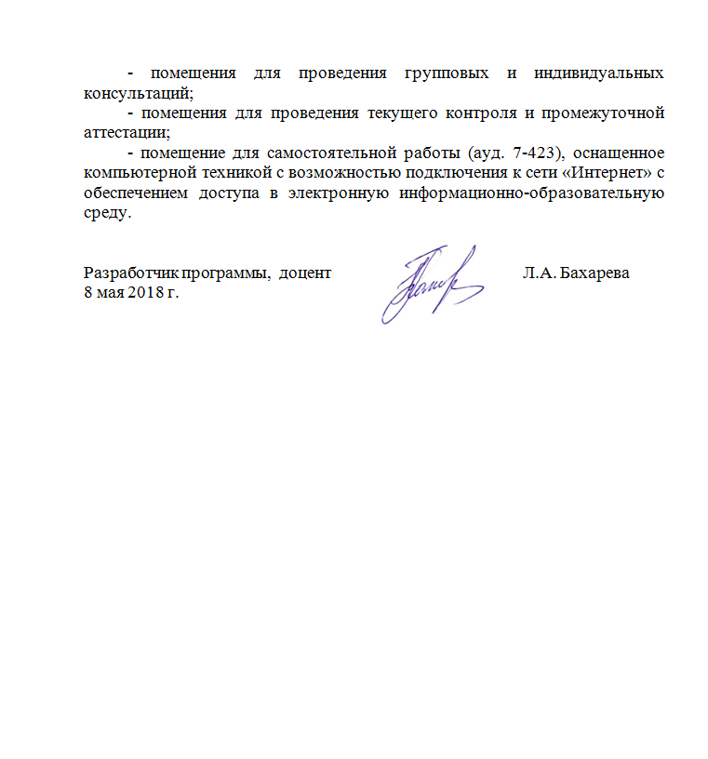
- помещения для проведения групповых и индивидуальных консультаций;
- помещения для проведения текущего контроля и промежуточной аттестации;
- помещение для самостоятельной работы (ауд. 7-423), оснащенное компьютерной техникой с возможностью подключения к сети «Интернет» с обеспечением доступа в электронную информационно-образовательную среду.

Разработчик программы, доцент Л.А. Бахарева
8 мая 2018 г.

